臺北市滬江高中辦理特殊教育宣導活動成果一覽表
活動名稱 | 由柯明期老師主講「與盲同行，與愛同行」
辦理日期 | 101.5.25 PM1:10 | 活動地點 | 滬江高中中正堂
參與對象 | 高二全體學生 | 參與人數 | 726人
活動簡述（請以14號標楷體，行距22PT敘寫，內容約500字）
柯明期老師以自身的經歷，與學生分享他如何走過失明的沮喪。來自農村渾身的土性與韌度，讓他抬頭挺胸，走過失明後的重建歲月，然後結婚、生子、完成碩士學位，甚至帶領著台灣第一隻導盲犬四處奔波，為身心障礙者開路請命。
柯老師在活動的尾聲與學生多有互動，請一位同學上台並示範一般人如我們，如何幫助盲人：要點「問、拍、引、報」，這四步驟的意思就是：
問---先詢問視障者是否需要幫助
拍---如果視障朋友需要引導，輕拍視障者的手背
引---讓視障者可以輕扣詢問者的手軸，引導他前行
報---最後是報路況給視障朋友，讓他可以知道週邊的路有沒有大石、階梯或是坑洞，以免摔倒。
最後柯老師期勉學子遇到挫折、困境時，能永不氣餒、再接再厲，並增加學生挫折容忍度、抗壓力、減少自我傷害及尊重別人、體貼弱勢，及對生命負責的態度。
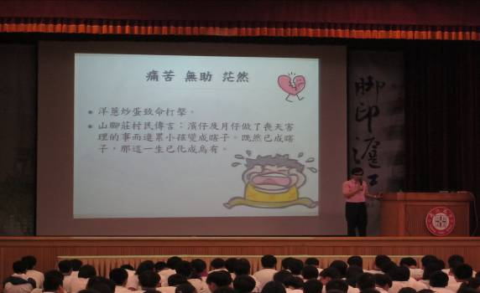 |  | 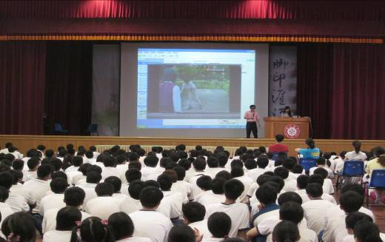
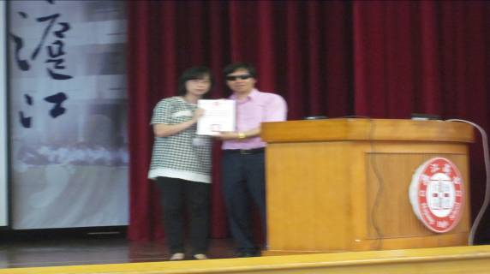 |  | 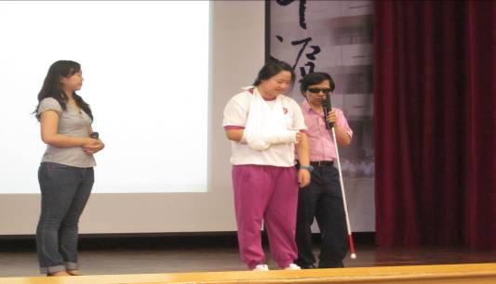
承辦人 | 特教組長 | 輔導主任 | 校長

